毫米波THz宽带矢量信号源的调制质量校正方法
来源： 射频微波实验室
目前市面上的微波矢量源的频率上限，不超过44GHz，在一些毫米波和THz应用领域，这个频率范围是不够的。通行的频率范围扩展办法是采用混频上变频装置，将输出频率上变频至期望的毫米波频段，直至500GHz。
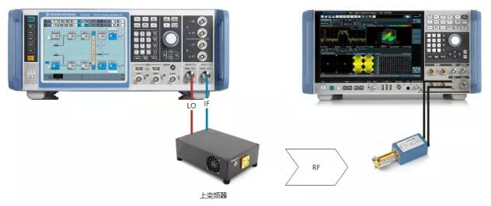
在这样的方案应用实施过程中，会发现上变频器使微波矢量源的宽带信号质量恶化严重，为了改善毫米波信号质量，需要对矢量源的基带信号进行预失真修正，也就是在信号源输出宽带信号时，对带内每个频点的幅度和相位进行补偿修正，可采用的补偿方法有如下几种：
方法1：矢量网络分析仪，测试上变频器的矢量S21，作为频响修正数据表，导入信号源进行实时修正，从而去除上变频器的恶化影响。
方法2：将矢量源和上变频器视作一个整体，用信号分析仪作为参考仪器，实际测量获得带内频响数据作为修正值。为了保证信号分析仪测量准确性，可以采用梳状谱校准器对信号分析仪进行宽带校正。一般认为内置梳状谱校准器的信号分析仪可以通过自校完成这一步骤。
仪器设备要求：
1、矢量信号源
· 提供宽带矢量调制IF信号
· 产生用户需求类型的信号以及CW多载波信号
· 具有调制带宽内实时频响修正功能
2、LO信号源
· 为上变频模块提供本振
3、信号分析仪
· 频率范围和分析带宽覆盖RF
· 可分析用户需求类型信号的EVM
· 带宽内幅度相位频响分析和记录功能
4、系统软件
· 控制仪器完成频响修正参数测试数据记录和分析
· 自动生成上变频器频响修正数据表，导入信号源进行实时修正
· 自动完成频响修正前后的EVM比对功能
· 特别注意，修正数据频点间隔尽可能小，对于超宽频率范围，需要将修正数据表分多个频段。
（作者：陈峰）

